第四节，总体分布的假设检验
前面介绍的各种检验法，几乎都是在正态总体的假定下进行的，并且只是对总体的均值或方差进行检验。但是在实际遇到的许多问题中，总体的分布类型往往是未知的。在这种情况下，我们需要根据样本来对总体分布的种种假设进行检验，这就是非参数假设检验要解决的问题。
如何通过对样本的分析来初步确定总体分布的可能形式呢？首先，可以由问题的实际背景初步来确定分布的类型。例如若影响某一数量指标的随机因素很多，而每一个因素所引起的作用不是很大，则可假定该指标服从正态分布；“寿命”、“服务时间”等常假定服从指数分布；抽样检查常假定服从二项分布。还可以利用样本所提供的数据资料，用直方图法，或者经验分布函数方法，通过直观认识初步确定分布的类型。在确定了总体分布的类型之后，可以先用矩法或极大似然估计分布中的未知参数，然后再对确定的总体分布进行假设检验。但是这些方法比较简单、直观，但不那么精细。所以在实际应用中不是那么理想。
下面介绍一种比较常用的检验法，皮尔逊的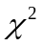拟合优度检验。它是在总体分布为未知的情况下根据样本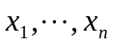来检验有关总体分布的假设H ：总体X的分布函数为F(x)的一种方法。用这种方法时，要求总体分布的参数都是已知的，如果未知，就用参数的估计值去代替未知参数。
1：理论分布完全已知的情况
设根据某一理论、学说甚至假定，某随机变量应当有分布F，现在对X进行n次观察，得i.i.d.样本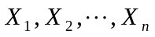，要据以检验“X有分布F”这个（原）假设。
这里虽没有明确指出对立假设，但可以说，对立假设是“X的分布不是F”。本问题的真实含义是估量实测数据与该理论或学说符合的怎么样，而不在于当认为不符合时，X可能备择的分布如何，故问题中不明确标出对立假设，反而使人感到提法更为贴近现实。早期（奈曼－皮尔逊之前）研究假设检验的学者，包括此处讨论的皮尔逊的拟合优度检验和费希尔的显著性检验，都是持这样一种看法。明确对立假设是奈曼－皮尔逊理论中的重要因素，也是为使检验问题提升为一个数学最优化问题的必要之举。从实用的观点看，在有些问题中，当原假设不成立时，人们对对立假设可能的方向预先有了了解，会有助于挑选一个功效更高的检验。
上述问题的检验方法是，把数轴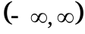分成k个区间：
记这些区间的理论概率分别为
以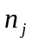记中落在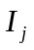内的个数，则在原假设成立之下，的期望值为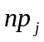。与的差距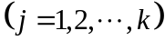可视为理论与观察之间偏离的衡量，将它结合起来形成一个综合指标：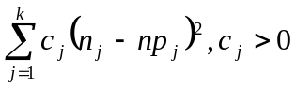为适当的常数。皮尔逊取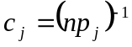,得
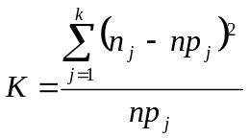
K称为皮尔逊统计量(有的书上记为)。皮尔逊证明了如下的重要结果：当原假设成立而时，K依分布收敛于自由度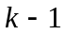的分布
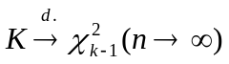 (4-）30)
在这个基础上就可以引进一个大样本检验：给定水平，然后
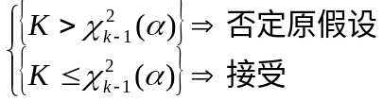 (4-31)
这就是奈曼－皮尔逊的拟合优度检验。
这个问题还可以讨论得更细一些。按式(4-31)，只要大于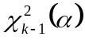，就否定原假设。但是，一个远大于的K和一个只略大于的K，意义有所不同，前者否定原假设的理由更强些。为反映这一点，在计算出K值后，可计算概率
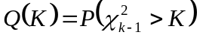 (4-32)
它可称为所得数据与原假设的拟合优度。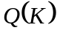愈大，支持原假设的证据就愈强。给定水平不过是规定一个阈值。一旦<，就否定原假设。
例：某工厂分早、中、晚三个班次，一段时间内出了15次事故，分别是早班5次，中班2次，晚班8次，因而怀疑事故可能性大小与班次有关，要求检验这一设想。
立定一个原假设：“事故发生率与班次无关”。按此，15次事故中各班理论事故发生次数都应为5次，因而算出
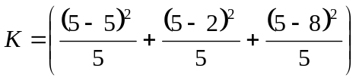次＝3.6次
取，此处K=3，查分布表，有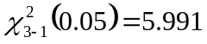。K值未超过此数。故（在给定的水平下）尚不足以否定原假设。
就这个问题，可以做出两点对一切检验问题都适用的观察：
- 原先的出发点（理论）是怀疑事故率与班次有关，但例中却把其对立面作为原假设。之所以这样做，是因为不希望在证据不充足的情况下轻率做出“事故率与班次有关”的结论，以其对立面作原假设有助于做到这一点。当然，也可以立定原假设为“事故率对三个班次呈5:2:8之比”。这时，所得数据将通过这个原假设。可见，数据在统计上如何解释，与提出问题的出发点有很大关系。
- 就本例而言，原假设未被否定，只是说明“否定原假设的证据尚不充足”，并非说它证实了原假设。这可能是由于数据量不够造成的。事实上，若再观察一段得到次事故，如早、中、晚三班各为10次，4次和16次，仍呈5:2:8之比，则K值为7.2>5.991，就可以否定原假设了。
因此，从现实的角度看，上例的结论可能是，尽管数据未能提供充足的证据，但5:2:8的巨大差距，有理由要认真考虑事故率与班次确有关系的可能。由此可知，检验结果的统计解释不能与其现实含义混为一谈。
在应用上还有一个区间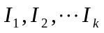的个数和位置的取法问题，总的原则是个数不能太少，否则太粗糙而不能充分反映原分布F，但也不宜过多，以致每区间内样本量太少（n很大时又另当别论）。一般地，至少有5~6个区间，最多12~15个，且每区间样本个数都应不小于5，在X为离散值时（如上例），自然的分法是X的每个值组成一组，但有时也有必要把X的一些相邻值并成一组。从理论上来讲，分组应在取得样本之前做；而实际工作往往是根据样本来确定分组的。理论上可以证明，这样将会使极限定理式（4-30）失效。但在应用上人们往往忽略这个细节。在统计方法的适用上，这种不拘泥于理论规定的做法时有发生。
2：理论分布依赖若干未知参数的情况
设有一个依赖r个参数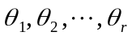的分布族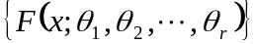，要根据样本去检验“X的分布属于”这个假设。更具体地说，就是检验“对某参数值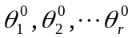，X有分布(x;)”。
解决这个问题的步骤是，先通过样本做出()的MLE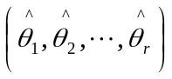，用“X有分布F(x; 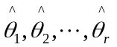)”作为原假设，然后按1中的方法去处理。不同的是，极限定理式(4-30)中的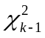要改为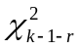，即自由度减少了r。相应地，式(4-31)和式(4-32)中的k-1也应改为-1-r。
这个结果是费希尔在1924年证明的（皮尔逊的结果(4-30)式发表于1900年）。起初皮尔逊没有认识到在有参数的情况下，自由度应减小的事实，而使他与费希尔发生了一场争论。
这个结果的重要应用有二：一是检验总体的正态性，用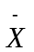和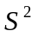估计均值方差，如分成k个区间，则自由度为k-1-2=k-3；二是可以用列联表检验独立性。（列联表已经超出本文范围，不作讨论）
例1 从某地的12岁男孩中随机地选出120名，测得他们的身高为（单位：cm）
128.1 134.1 126.0 133.4 142.7 135.8
138.4 145.1 150.4 152.7 140.3 140.2
141.4 142.9 142.2 154.3 127.4 140.8
138.9 133.1 144.4 124.3 125.6 131.0
137.6 134.8 136.6 141.4 142.7 148.1
137.3 136.6 139.7 144.7 152.1 147.9
146.0 127.7 123.1 142.8 150.3 147.9
127.7 125.4 136.9 139.1 136.2 139.9
144.3 139.6 134.6 139.5 136.2 138.8
142.4 141.3 155.8 150.7 126.0 136.8
146.2 143.0 154.4 130.3 122.7 139.0
141.6 140.6 136.4 138.9 145.2 135.7
138.4 138.3 142.7 143.8 141.2 160.3
150.0 133.1 140.6 143.1 142.7 146.3
131.8 132.3 141.0 140.2 134.5 136.1
128.2 139.8 138.1 135.3 136.2 138.1
146.4 148.5 143.7 144.5 139.7 139.4
142.7 141.2 146.8 147.7 134.7 147.5
138.4 131.0 132.3 135.9 135.9 156.9
129.1 132.9 140.6 135.0 139.7 142.4
试用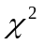检验法检验该地12岁男孩身高X服从正态分布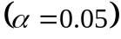
解：由于没有给出总体的均值和方差，因此需先估计参数，这里用极大似然估计法进行估计。经过计算知道
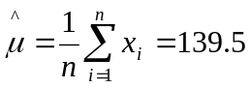
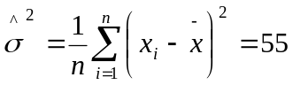
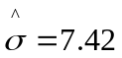
本例就是检验假设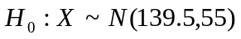
现在有120个数据，其中最小的是122.7，最大的是160.3，以126.05,130.05,134.05,138.05,142.05,150.05,154.05这些数作为分点，将实轴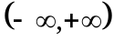分为9个区间。可等分也可不等分。在检验中，一般要求分组时每组中的样本个数不少于5，如果少于5，可以合并区间。
当成立时，我们来计算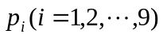的值。
用F(x)表示N(139.05,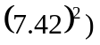的分布函数，则

利用标准正态分布表可计算的值，此时
故得
下面计算的值，为便于检查，列出表
所以，
查分布表，得
显然，故接受，即认为该地岁男孩的身高基本上是正态分布。
例2 在公路某处，观察过路的汽车的辆数。在分钟内观察每秒钟内过路汽车的辆数，得到的次数分布如下：
问这个分布能否看做是泊松分布？
解：我们来检验假设
因为参数未知，所以先估计参数。由样本值得
在成立下，计算的值：
下面列出表，计算的值
得到。
查自由度为的分布的临界值得
显然，故接受假设，即在水平下，可认为观察数据服从泊松分布。

